Pressemitteilung - Neue Produkte zur Motorsteuerung von CG:

Vorstellung der ersten Produkte der neuen Reihe für Motor & Antriebe

Helsingborg, Schweden, 06. Dezember 2012: Seit 2011 gehört Emotron mit Niederlassungen in Schweden, Deutschland und den Niederlanden zum Maschinenbau-Unternehmen Crompton Greaves mit Hauptsitz in Indien. Als erste neue Produkte seit der Übernahme durch CG zeigen die IP20/21 Version des Emotron FDU/VFX und der Emotron TSA Softstarter die zukünftige Richtung des Unternehmens im Bereich Motorsteuerung auf. Durch die Kombination aus langjährigem technischen Know-how in Europa und einer starken Unternehmensorganisation in Indien hat CG Drives & Automation sein Produktangebot erweitert und stellt nun seine neuen Softstarter und Frequenzumrichter zusammen mit der breiten Palette an Elektromotoren und Transformatoren von CG vor.

Produkt 1: Neuer Frequenzumrichter: Emotron FDU/VFX in IP20/21 Version bis zu 132 kW

Die neue IP20/21-Reihe von CG zielt auf Anwender von wand- oder schrankmontierten Frequenzumrichtern ab und basiert auf den weltweit bewährten IP54-Geräten – Emotron FDU und Emotron VFX. Eine robuste mechanische Konstruktion, ein einfacher Zugang zu Anschlussklemmen und ein hohes Maß an Bauteilintegration waren Schwerpunkte bei der Entwicklung. Die neue Reihe umfasst zudem Standardfunktionen wie:

• Direkte Drehmomentsteuerung für genaue und schnelle Kontrolle (Emotron VFX)
• Pumpen- und Ventilatorsteuerung
• Programmierbare logische Funktionen, einschließlich Komparator und Timer
• Motorbelastungssensor mit automatischer Alarmpegel-Einstellung
• Mehrsprachige Bedieneinheit mit Einzelfunktionstasten und Kopierfunktion
• Integrierte Zwischenkreisdrossel für reduzierte harmonische Oberschwingungen und maximale
Spannungsauslastung
• Integrierter EMV-Filter, Kategorie 3
• Drehzahlgeregelter Ventilator bei allen Leistungen für eine längere Lebensdauer der Geräte

Die IP20/21-Versionen sind für den Einbau in Schaltschränken (IP20) oder die direkte Montage an einer Wand im Kontrollraum (IP21) optimiert und decken eine Leistung von bis zu 132 kW ab. In dezentralen Anwendungen und unter rauen Umgebungsbedingungen empfehlen wir jedoch weiterhin unsere IP54-Geräte. Frequenzumrichter Emotron FDU und Emotron VFX sind für Motorleistungen bis 3.000 kW erhältlich.
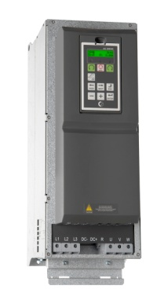

Bildtext: Emotron VFX48-088: einer der kompaktesten Frequenzumrichter
Bilddownload unter: http://www.ablwerbung.de/download/emotron/Emotron-VFX48-088.jpg

Freigestellte Photoshop-Dateien der beiden Bilder können Sie unter diesem Link herunterladen:
http://www.emotron.com/Documents/Documents/Company/Technology/Press%20release%20Emotron%20TSA%20and%20IP20%20EN%20SPS%20version_DE.rar

Produkt 2: Neuer Softstarter mit integriertem Bypass: Emotron TSA

Der Emotron TSA Softstarter ist der erste einer neuen Reihe an CG Hochleistungs-Softstartern. Er ergänzt damit die MSF-Reihe an hochleistungsfähigen Halbleiter-Softstartern und bietet neben integrierten Bypassschützen, sanften Starts oder einer intelligenten Lastüberwachung auch Funktionen zum intelligenten Stoppen, darunter Bremsfähigkeit. Durch die Entwicklung der Emotron TSA-Reihe hat CG einen wichtigen Schritt hin zum idealen Motorcontroller für Applikationen gemacht, in denen keine variable Drehzahl erforderlich ist.

Funktionen der neuen Reihe:

• Integrierter Bypass
• 3-phasige Drehmomentsteuerung
• Lackierte Platinen
• Mehrsprachige LCD-Anzeige
• Programmierbare Logik- und Timerfunktionen
• Echtzeituhr
• Motorbelastungssensor mit automatischer Alarmpegel-Einstellung
• Bremsfunktion
• Betrieb bei langsamer Drehzahl und Jog-Funktion

Die ersten eingeführten Baugröβen sind für Motoren mit bis zu 100 A Nennstrom erhältlich, wobei in Kürze auch Geräte für bis zu 1.800 A erhältlich sein werden. Die Spannungsklassen umfassen 200 bis 525 V und 200 bis 690 V.
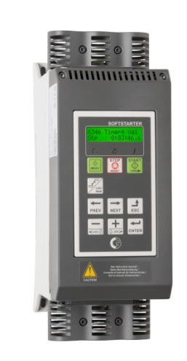
Bildtext: Emotron TSA eignet sich dank seiner integrierten Bypassschütze für beengte Platzverhältnisse.
Bilddownload unter: http://www.ablwerbung.de/download/emotron/Emotron-TSA.jpg

Freigestellte Photoshop-Dateien der beiden Bilder können Sie unter diesem Link herunterladen:
http://www.emotron.com/Documents/Documents/Company/Technology/Press%20release%20Emotron%20TSA%20and%20IP20%20EN%20SPS%20version_DE.rar

Über CG
CG Drives & Automation, ehemals Emotron, entwickelt, fertigt und liefert seit über 35 Jahren effiziente und zuverlässige Motorsteuerungssysteme. Seit Juni 2011 gehört CG Drives & Automation zu Crompton Greaves (CG). CG ist mit seinen mehr als 12.000 Mitarbeitern weltweit tätig und verfügt über Niederlassungen in 21 Ländern. Das Unternehmen bietet Elektroprodukte, -systeme und -dienstleistungen für Versorgungsunternehmen, Energieerzeuger, Industrie sowie Verbraucher an.

Weitere Informationen erhalten Sie unter: www.cgglobal.com (www.emotron.com)

Susann Titze, CG Drives & Automation, Goethestrasse 6, D-38855 Wernigerode
E-Mail: susann.titze@cgglobal.com
T: +49 (0)3943-92050
F +49 (0)3943-92055

